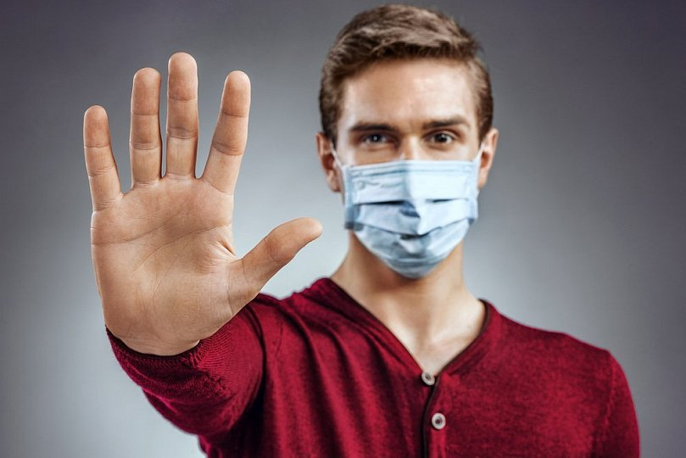**Министерство здравоохранения Республики Беларусь**

**СДЕЛАЙ ПРИВИВКУ !**

**ХВАТИТ БОЯТЬСЯ ГРИППА !**

**ГУ «Солигорский зональный центр гигиены и эпидемиологии»**